PHÒNG GD & ĐT TAM NÔNG |  |  | CỘNG HÒA XÃ HỘI CHỦ NGHĨA VIỆT NAM
TRƯỜNG THCS PHÚ THỌ |  |  | Độc lập – Tự do – Hạnh phúc
 | –––––––––– |  | –––––––––––––––––––––––––––

PHIẾU CUNG CẤP THÔNG TIN, DỮ LIỆU
CHO CỔNG THÔNG TIN ĐIỆN TỬ

1. Tên người gửi: Ngô Kiêm Yến – Trường THCS Phú Thọ
2. Thời gian gửi: Ngày 28/10/2019
3. Tin thuộc loại: Chuyên mục - Hoạt động giáo dục
4. Thông tin:
- Tên tiêu đề tin cần đăng: Lễ phát động phong trào “Nói không với rác thải nhựa”.
- Tóm tắt:
Nâng cao nhận thức của cán bộ, giáo viên, công nhân viên và học sinh về bảo vệ tài nguyên môi trường, nâng cao nhận thức cho học sinh về tác động của rác thải nhựa đối với môi trường.
Ngày 28/10/2019, Lễ phát động phong trào “Nói không với rác thải nhựa”.
- Tin chi tiết:
LỄ PHÁT ĐỘNG PHONG TRÀO
“NÓI KHÔNG VỚI RÁC THẢI NHỰA”
Vào ngày 28/10/2019, tại trường THCS Phú Thọ, tổ chức Lễ phát động phong trào “Nói không với rác thải nhựa”.
Nâng cao nhận thức của cán bộ, giáo viên, công nhân viên và học sinh về bảo vệ tài nguyên môi trường, nâng cao nhận thức cho học sinh về tác động của rác thải nhựa đối với môi trường.
Trong buổi lễ các em được thưởng thức các tiết mục văn nghệ, tìm hiểu vấn đề rác thải nhựa hiện nay thông qua tiểu phẩm.
Kết thúc buổi lễ là phần ký cam kết “Nói không với rác thải nhựa” giữa Ban lãnh đạo nhà trường và đại diện học sinh. Bản cam kết như là lời hứa của các em học sinh hãy thay đổi hành vi, thói quen sử dụng túi ni lông, ly mũ, các sản phẩm khó phân hủy ngay hôm nay để cùng chung tay tạo nên một môi trường Xanh - Sạch - Đẹp
Một số hình ảnh của hoạt động:
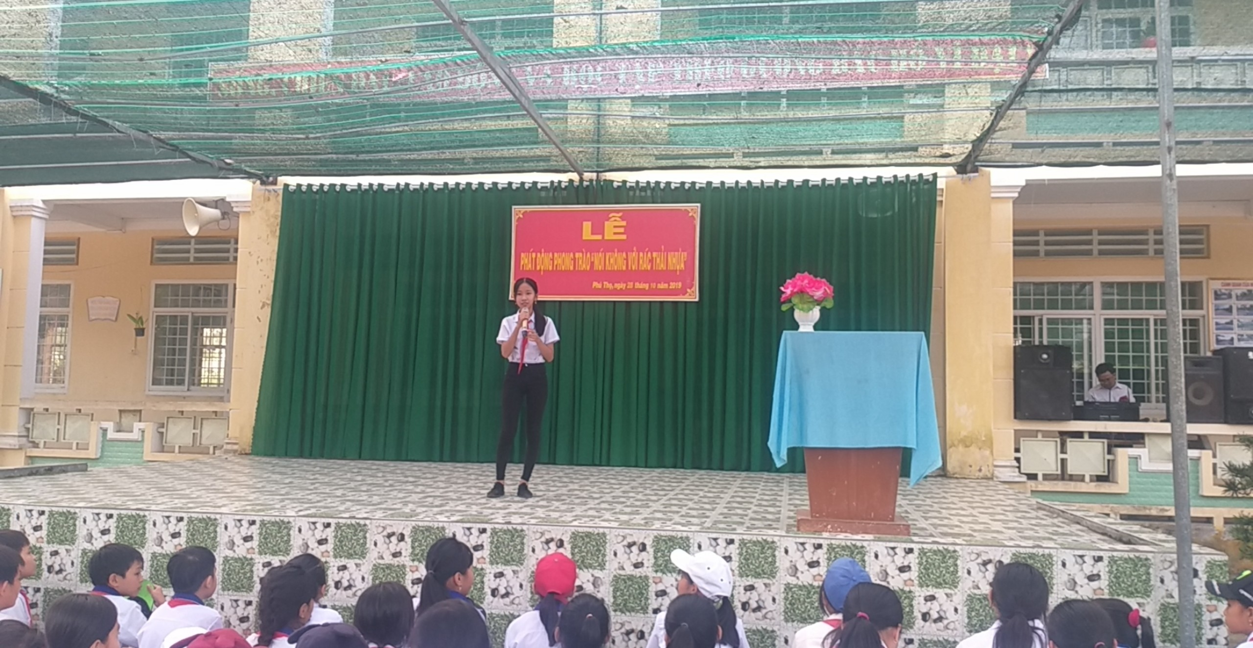
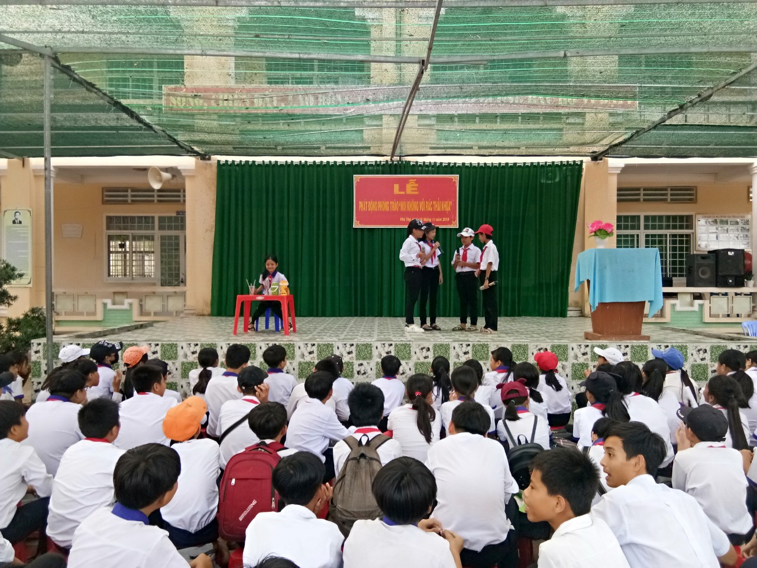
Các tiết mục văn nghệ do các em học sinh dàn dựng
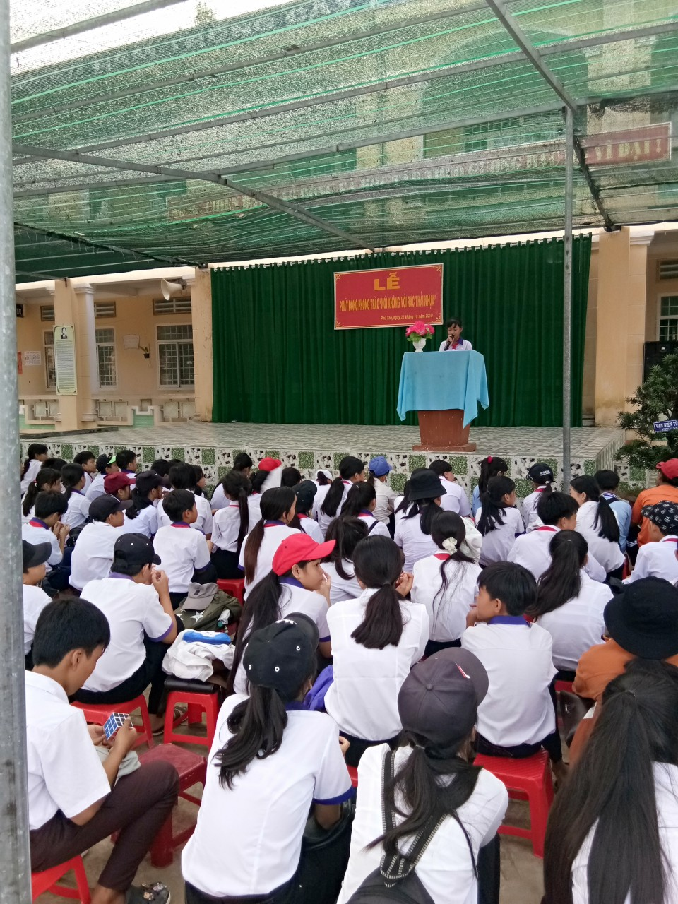
Em Ngô Hoàng Khả Vy phát biểu cảm nghĩ nhân buổi lễ phát động
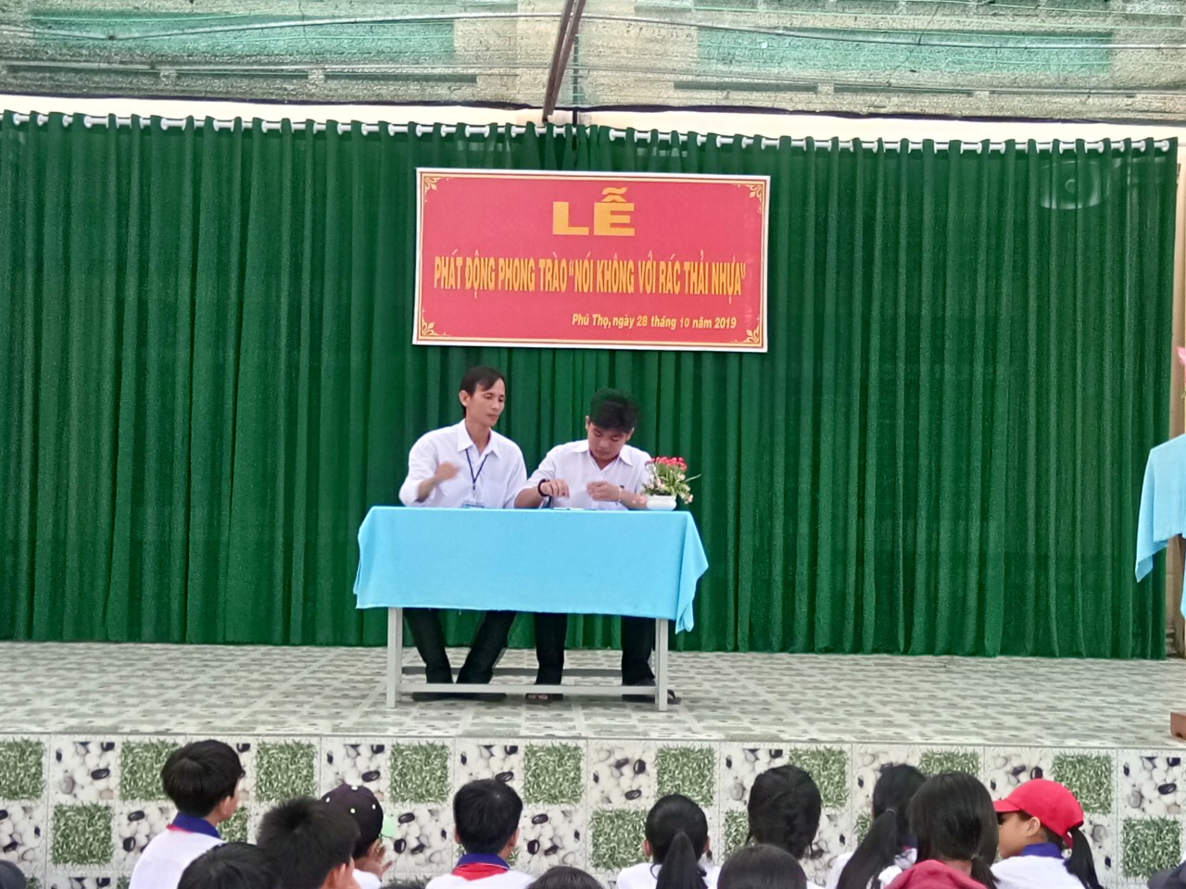
Thầy Trần Văn Luốt – Phó Hiệu trưởng và Em Trần Nguyễn Khăc Thuần- Liên đội trưởng thực hiện kí cam kết “Nói không với rác thải nhựa”

DUYỆT HIỆU TRƯỞNG | NGƯỜI VIẾT  Ngô Kiêm Yến

